广东现代医院管理研究所

2026-2027年度医工协同创新

专项科研项目课题申报指南

- 研究方向
- 医工融合与科技成果转化协同机制研究
核心研究内容：本方向聚焦公立医院科技成果转化“最后一公里”难题，整合临床需求端（医院）、技术货架端（高校/科研院所）、研发量产端（企业）三方资源，构建医企联合创新转化“铁三角”模式与医工融合创新生态。重点研究内容包括：协同转化的组织架构与运行机制、知识产权共享与收益分配制度、概念验证平台建设、临床需求精准挖掘与筛选流程、医工复合型人才培养体系、创新生态运行效果评价体系等。结合《中华人民共和国促进科技成果转化法》及广东省相关政策，提出符合公立医院实际、可落地的创新转化范式与生态建设路径。
预期成果要求：研究需形成至少一份《课题结题报告》，总结课题项目在医工融合与成果转化方面的创新成果。研究成果建议包括在医学或医院管理类期刊上发表至少一篇学术论文，并形成1—2个通过协同模式成功转化的典型案例。
- 数字化背景下的医院管理流程重塑
核心研究内容：本方向聚焦数字化技术（如大数据、物联网、人工智能、机器人流程自动化等）在医院管理流程优化与再造中的应用，旨在解决传统管理模式下效率低、协同差、数据孤岛等突出问题。重点研究内容包括：关键管理流程（如门诊、住院、手术、药品、耗材、审批等）的数字化建模与瓶颈分析；基于信息系统的流程自动化与智能化再造方案；跨部门、跨系统的数据互通与业务协同机制，构建统一流程中台；流程重塑的效果评价体系（效率、成本、满意度、差错率等指标）及持续改进机制。研究需结合医院实际场景，提出可落地、可推广的数字化流程重塑方案，并形成标准化操作规范。
预期成果要求：研究需形成至少一份《课题结题报告》，总结课题在数字化背景下的医院管理流程重塑方面的创新成果。研究成果建议包括在医学或医院管理类期刊上发表至少一篇学术论文，提交至少1份数字化流程优化方案或制度修订建议；形成2～3个流程重塑的典型案例。
- 新时期医院管理体系创新研究
核心研究内容：本方向聚焦公立医院高质量发展背景下，以业财融合、数据驱动、患者价值为导向的现代医院管理体系创新。重点研究内容包括：基于“国考”指标的运营管理优化、业财融合的精细化运营模式、数据驱动的管理决策支持系统、患者体验改善与医疗质量提升的协同机制等。研究需结合广东省及国内公立医院实际，提出具有前瞻性、系统性和可操作性的管理创新方案，助力医院提质增效。
预期成果要求：研究需形成至少一份《课题结题报告》，总结课题项目在新时期医院管理体系研究中的创新成果；研究成果建议包括在医学或医院管理类期刊上发表至少一篇学术论文，提交一份医院管理创新工作指南或管理制度优化方案。
- 基于人工智能算法的医疗新技术研究
核心研究内容：本方向聚焦人工智能算法在医疗新技术研发中的创新应用，鼓励围绕疾病筛查、辅助诊断、治疗规划、预后预测、康复评估等临床环节，开发具有自主知识产权的新技术、新工具或新方法。重点研究内容包括：面向医学影像、生理信号、电子病历、基因组学等数据的深度学习/机器学习模型构建与验证；融合多模态数据的智能辅助诊疗算法，如病灶检测、分型诊断、疗效预测等；轻量化、可解释性人工智能算法在边缘设备或床旁场景中的部署与优化；算法的临床适用性、安全性及卫生经济学评价；基于真实世界数据的人工智能新技术临床应用路径与规范。研究需明确算法设计、训练数据、性能指标及与现有方法的比较优势，最终形成具备临床转化潜力的医疗新技术。
预期成果要求：研究需形成至少一份《课题结题报告》，总结课题项目在人工智能算法应用于医疗新技术领域的创新成果。研究成果建议包括在医学、信息技术或医院管理类期刊上发表至少一篇学术论文，开发一套完整的具体疾病诊疗相关算法或辅助诊断模型，提供算法性能评估报告及临床验证结果。
- 临床专科技术创新应用研究
核心研究内容：本方向鼓励围绕临床各专科诊疗中的实际痛点与瓶颈，开展技术创新、器械改良、新术式或新疗法的临床应用与转化研究。研究内容可涵盖新型介入/操作技术、精准治疗靶点定位方法、微创或智能化诊疗设备、生物材料应用、康复工程创新等。重点探索技术原理的临床适配性、操作规范与安全性、与现有方案的比较优势，以及技术应用对患者预后、医疗效率或成本效益的影响。研究须具备明确的临床需求导向、创新性及可行性，最终形成可推广的临床应用方案或技术标准。
预期成果要求：研究需形成至少一份《课题结题报告》，总结课题项目在临床专科技术创新应用方面的创新成果。研究成果建议包括在医学或医院管理类期刊上发表至少一篇学术论文，提交技术操作规范或临床应用指南（草案），形成典型病例分析报告（多例）。

- 课题管理
- 课题申报流程
申请人需如实填写《广东现代医院管理研究所研究课题申报书》，申报截止时间为2026年8月31日；本次申报工作采用协会易项目申报工具进行。请注册并登录协会易软件（详细操作见申报指南下方章节），按要求填写表格生成申报书（Word版）后，下载打印文件并签字盖章后，将加盖公章的扫描件（PDF版）上传至协会易软件项目申报指定位置。
如遇到问题可联系：
广东现代医院管理研究所
地址：广东省广州市越秀区沿江中路298号江湾新城A座12楼；
联系人：李老师
联系电话：13802736812
联系邮箱：gdxdyyglyjs@163.com
- 遴选评议
广东现代医院管理研究所将对所有申报材料进行形式审核，之后将组织专家对课题申报材料进行综合评审，择优遴选研究课题项目。
通过专家评议的申请人和单位，研究所将进行课题立项，与申请人及单位签订项目协议书，按期开展研究工作。
- 中期考核
研究所将加强对项目过程管理，根据项目合同书约定方式实行中期考核。对多次沟通仍无法按时推进的研究项目，经研究所研究决定应取消的，将予以取消。
- 结题考核
研究课题完成后，根据项目合同书约定的结题方式，由申请人提交本课题的结题报告，研究所将组织专家对研究成果进行考核评议。

经费支持
本次立项单个项目课题经费支持额度为3万-5万元人民币；研究所可根据实际获评入选项目总数，适当调整各项目支持额度。
对于经专家组评议认为在理论与实践方面意义重大的、具有良好转化效益的研究课题，研究所将根据实际需要酌情增加研究经费。

结题要求
结题时必须提交《课题结题报告》，结题报告材料应当符合申报书中预期成果要求；在此基础上如有其他形式成果材料，可一并予以提交；研究所将组织专家对项目成果进行结题评议。
本项目课题原则上应当在项目协议书签订后2年之内完成。

协会易项目申报工具操作指南

- 微信登录
进入提交系统页面，微信扫码登录，复制下面链接，要求用谷歌或IE浏览器。
https://tencent.xiehuiyi.com/mms?shId=839&siteId=1007 

- 点击“项目管理”，找到“项目申报”，点击对应的“申报主题”申请。
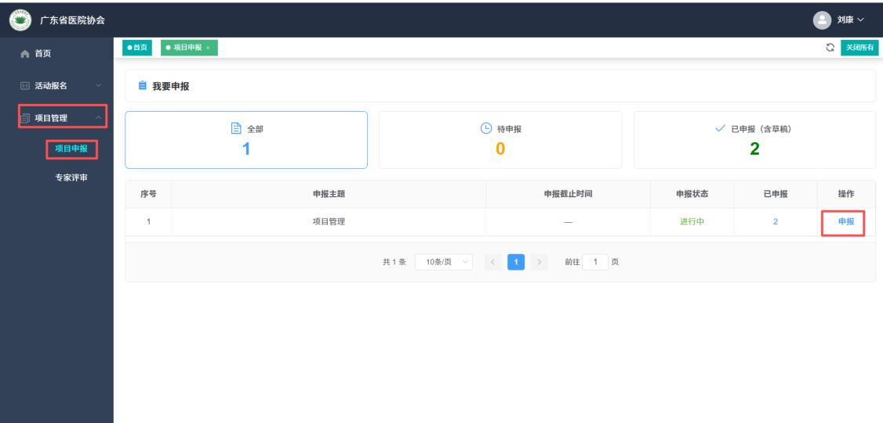

- 按要求填写申请项目信息。注意中途保存草稿，下次登录点“申请”，在草稿里面继续编辑。
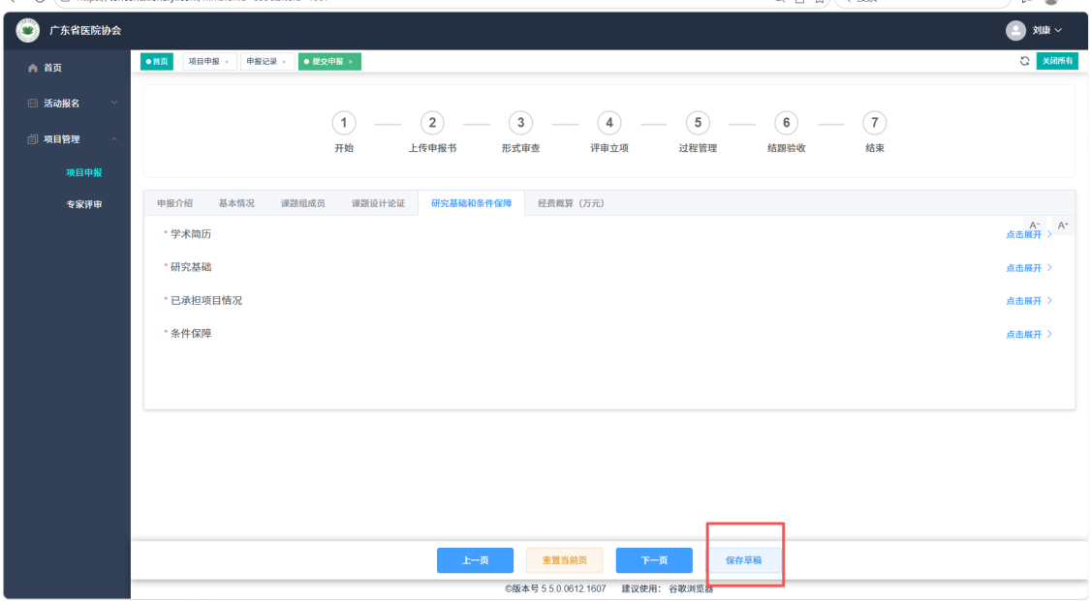
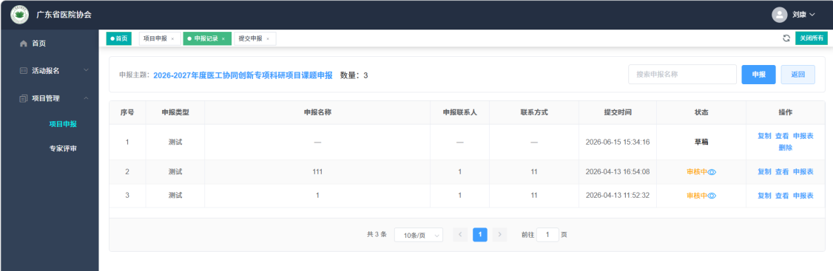

- 填写“课题设计论证”“研究基础和条件保障，如需要插入图片，点击图片示例位置上传并插入。
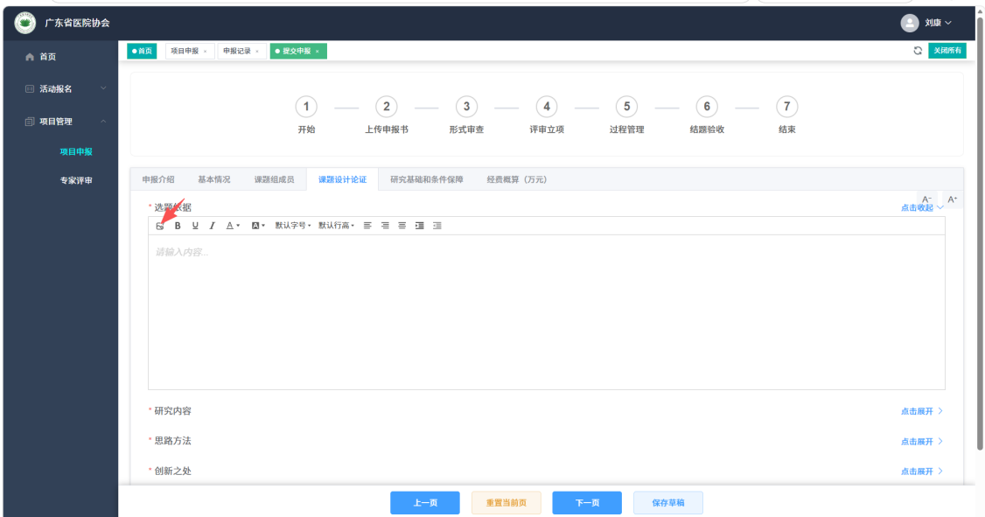

- 填写完成后点击提交，如有填写不规范，系统会提示原因，按要求修改即可。
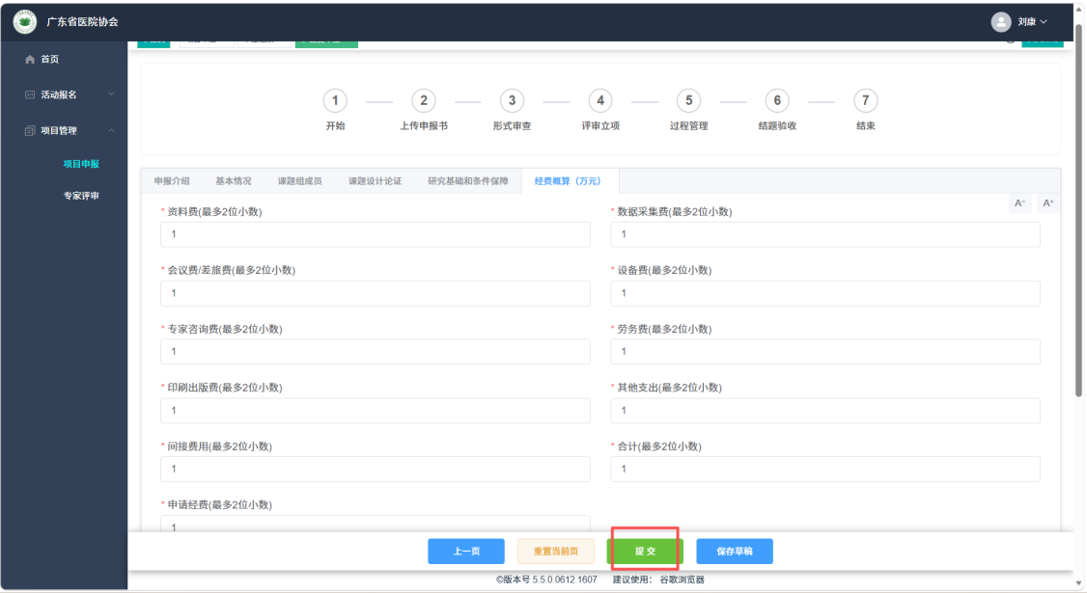

- 提交完成后点击下载申请表，系统会按照填写内容自动生成申报书，检查生成无误后，盖章签字，上传PDF后点击提交。
